Министерство образования и науки, молодёжи и спорта Украины

Харьковский национальный университет радиоэлектроники

Kафедра БМЭ

**КУРСОВАЯ РАБОТА**

Пояснительная записка

по дисциплине: Методы обработки биомедицинских сигналов

на тему: Анализ фотоплетизмограммы

Студент гр. БМИу-11-1 Губанов А.В.

Руководитель доц.Жемчужкина Т.В.

Харьков 2012

Харьковский национальный университет радиоэлектроники

Кафедра: Биомедицинских электронных устройств и систем

Дисциплина: Методы обработки биомедицинских сигналов

Специальность: Биомедицинская инженерия

**ЗАДАНИЕ**

НА КУРСОВУЮ РАБОТУ

студенту Губанову Александру Вячславовичу

1. Тема работы Анализ фотоплетизмограммы

2. Срок подачи студентом законченной работы

3.Выходные данные к работе: сигналы “sig1.txt”, “sig2.txt”, “sig3.txt”, “sig4.txt”

4. Содержание пояснительной записки:

1. Фотоплетизмография, 2. Анализ пульсовой волны, 3. Алгоритм анализа фотоплетизмограммы, 4. Программа анализа фотоплетизмограммы, 5. Результат работы программы

5. Перечень графического материала:

Схема программы анализа фотоплетизмограммы, Схема подпрограммы выделения информативных производных, Схема подпрограммы нахождения точек min и max производной, Схема подпрограммы нахождения точек А1,А2,А3,А4,А5.

6. Дата выдачи задания: 4.09.2012

РЕФЕРАТ

Пояснительная записка содержит: 20 листов, 10 рисунков, 4 источника, 3 приложения, 4 чертежа.

Объект исследования: фотоплетизмограмма.

Цель курсовой работы: написание программы для анализа фотоплетизмограммы.

Для выполнения поставленной задачи использовался программный пакет Matlab.

Полученные результаты представляют собой графические представления сигнала и информативных точек на нем, гистограмму и скатерограмму ВСР, а также расчетные данные. Они могут использоваться в исследовательских целях и в помощи при постановке медицинского диагноза.

ПЛЕТИЗМОГРАФИЯ, ФОТОПЛЕТИЗМОГРАММА, ПУЛЬСОВАЯ ВОЛНА, ОБРАБОТКА СИГНАЛА, ВАРИАБЕЛЬНОСТЬ СЕРДЕЧНОГО РИТМА

СОДЕРЖАНИЕ

ВВЕДЕНИЕ 5

1 ФОТОПЛЕТИЗМОГРАФИЯ 6

2 АНАЛИЗ ПУЛЬСОВОЙ ВОЛНЫ 11

3 АЛГОРИТМ АНАЛИЗА ФОТОПЛЕТИЗМОГРАММЫ 19

4 ПРОГРАММА АНАЛИЗА ФОТОПЛЕТИЗМОГРАММЫ 21

5 РЕЗУЛЬТАТЫ РАБОТЫ ПРОГРАММЫ 23

ВЫВОДЫ 25

СПИСОК ЛИТЕРАТУРЫ 26

Приложение А 27

Приложение Б 28

Приложение В 32

ВВЕДЕНИЕ

В настоящее время в медицине используется большое количество методик физического воздействия на организм человека в целях коррекции его состояния. Каждая из методик имеет собственные физические особенности, которые на собственном, специфическом уровне реализуются при взаимодействии с клеточными системами.

В то же время на организменном, системном уровне реакции на любое физическое воздействие носят неспецифический типовой характер. При чрезмерном действии физического фактора возникает передозировка с последующими отрицательными последствиями, получивших название отрицательные реакций. По времени их возникновения они подразделяются на первичные и вторичные.

Наступление отрицательных реакций рассматривается как нежелательное явление, так как не только имеет отрицательное эмоциональное воздействие на врача и пациента, но также приводит к длительным функциональным расстройствам со стороны вегетативной, сердечно-сосудистой, центральной нервной системы. Поэтому пациенты у которых зарегистрированы отрицательные реакции при лечении не только не получают излечения, но и получают ухудшение своего состояния.[1]

Число сердечно-сосудистых заболеваний в мире неуклонно растет, и улучшение методов их лечения необеспечивает нужного успеха. Выявить болезнь на ранней стадии, применить профилактику, провести лечение и не допустить критического состояния могут скрининговые и диагностические приборы. Они упрощают процедуру обследования и сохраняют информативность результатов для лечащего врача. В этом им помогает метод фотоплетизмографического исследования периферического кровотока. [2]

1. ФОТОПЛЕТИЗМОГРАФИЯ

Плетизмография – диагностический метод графического изучения кровенаполнения тканей в динамике. Плетизмография предоставляет ценную информацию о состоянии периферической гемодинамики.

С помощью плетизмографии выполняется оценка состояния сосудистого тонуса, а привлечение функциональных проб позволяет проводить дифференциальную диагностику между органическими нарушениями и функциональными изменениями периферических сосудов.

К общим возможностям плетизмографии в изучении гемодинамики относятся – измерение артериального и венозного давления, объемного пульса, скорости кровотока, проницаемости капилляров, минутного и систолического объема крови. В отличии от кардиоинтервалографии плетизмография может предоставить информацию не по одному (частота сердечных сокращений), а по нескольким параметрам, важнейшими из которых являются тонус периферических сосудов, частота сердечных сокращений, ударный объем крови.

В основу плетизмографии заложен принцип изменения объема в измеряемом участке за счет динамического изменения количества крови: объем любого органа складывается из объема составляющих его тканей и крови, его заполняющей. Объем тканей в течении короткого периода времени, затрачиваемого на исследование является постоянной величиной, а объем крови, заполняющий орган постоянно изменяется, динамически повторяя фазы сердечного цикла. Эти изменения объема крови могут быть зарегистрированы с помощью приборов, получивших название плетизмографов. Плетизмограф состоит из плетизморецептора, трансформирующего или усиливающего модуля и регистрирующей аппаратуры.

В зависимости от конструкции плетизмографа и характера сигнала, получаемого при изменении кровенаполнения, различают механическую плетизмографию, при которой обследуемая часть тела заключается в герметически закрывающийся сосуд с твердыми стенками, а колебания объема регистрируются благодаря воздушной или водяной передаче, электроплетизмографию отражающую динамику электропроводимости в зависимости от степени кровенаполнения (она называется также импедансной плетизмографией, реографией, к ее разновидностям относятся транстрахеальная, полисегментарная, электроплетизмография и др.) и фотоэлектрическая плетизмография или фотоплетизмография.

Метод фотоплетизмографии основан на регистрации оптической плотности исследуемой ткани (органа). Исследуемый участок ткани просвечивается инфракрасным светом, который после рассеивания (или отражения, в зависимости от положения оптопары), попадает на фотопреобразователь. Интенсивность света, отраженного или рассеянного исследуемым участком ткани (органа), определяется количеством содержащейся в нем крови.

В общеклинической практике наибольшее распространение получила методика измерения периферического капиллярного кровотока с помощью пальцевой фотоплетизмографии.

При выполнении пальцевой фотоплетизмографии исследуемым органом является концевая фаланга кисти или стопы. Использование концевой фаланги пальца не только удобно для врача и пациента, но и предоставляет наибольшее количество информации за счет того, что в дистальных фалангах пальцев кисти и стопы наиболее интенсивные значения артериального и венозного кровообращения.

Использование пальцевой фотоплетизмографии имеет большую диагностическую ценность в оценке проходимости периферических сосудов, быстрой и точной оценки локального капиллярного кровотока.

Пальцевая фотоплетизмография предоставляет в течении короткого периода времени точную и объективную информацию об изменениях параметров кровообращения при воздействии на организм различных физических факторов, что позволяет использовать ее в физиотерапии. Диагностические возможности фотоплетизмографии позволяют прогнозировать оптимальную дозу фактора воздействия и предупреждать отрицательные реакции в результате передозировки воздействующего физического фактора.

Пальцевая фотоплетизмография.

Исследуемым органом является концевая фаланга кисти или стопы.

(в дистальных фалангах пальцев кисти и стопы наиболее интенсивные значения артериального и венозного кровообращения.)

Анакрота – восходящий участок пульсовой волны. Нисходящий участок пульсовой волны называется катакротой(рис. 1.1).

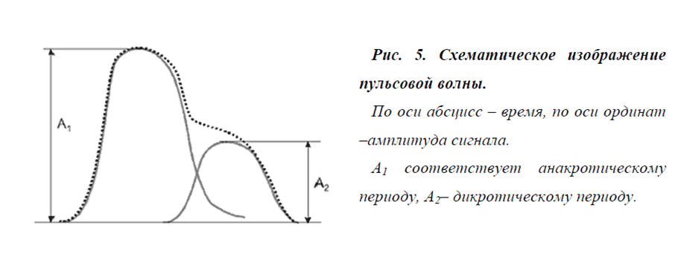

*По оси абсцисс – время, по оси ординат – амплитуда сигнала*

*А1 соответствует анакротическому периоду*

*А2 соответствует дикротическому периоду*

Рисунок 1.1 – Схематическое изображение пульсовой волны

На нисходящем участке есть волна, называемая дикротической, обусловленная захлопыванием полулунных клапанов между левым желудочком сердца и аортой.

А2 образуется за счёт отражения объёма крови от аорты и крупных магистральных сосудов и частично соответствует диастолическому периоду сердечного цикла.

Дикротическая фаза несет информацию о тонусе сосудов.

Вершина пульсовой волны соответствует наибольшему объёму крови, а её противолежащая часть – наименьшему объёму крови в исследуемом участке ткани.

Частота и продолжительность пульсовой волны зависят от особенностей работы сердца, а величина и форма её пиков – от состояния сосудистой стенки.

Волны первого порядка (I), или объемный пульс. Волны второго порядка (II) имеют период дыхательных волн. Волнами третьего порядка (III) называют все регистрируемые колебания с периодом, большим, чем период дыхательных волн(рис. 1.2).

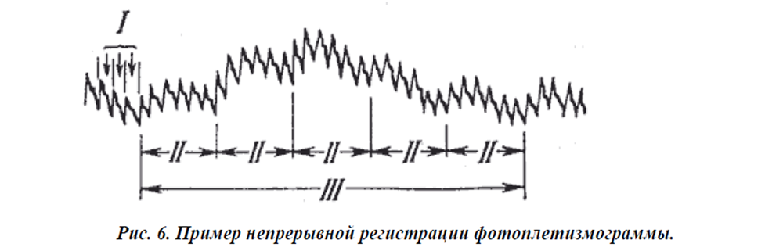

Рисунок 1.2 – Пример непрерывной регистрации фотоплетизмограммы

Использование метода фотоплетизмографии в медицинской практике.

После наложения на дистальную фалангу пальца руки или ноги датчика-прищепки и активации регистрации фотоплетизмограммы в интерфейсной части устройства выполняется последовательное измерение значений объемного пульса в различные фазы исследования воздействия на организм человека изучаемого фактора.

Механизм: Изменение сосудистых артериальных рефлексов при различных положениях конечности - превалирование сосудорасширяющего рефлекса при поднятии конечности вверх, при опускании конечности вниз превалирует сосудосуживающий рефлекс.

При развитии сосудосуживающего эффекта амплитуда пульсовых волн нарастает, при развитии сосудорасширяющего эффекта амплитуда пульсовых волн уменьшается.

Возможно, выявить подвижность механизмов, регулирующих распределение крови, что имеет существенное значение при выявлении локальных капиллярных нарушений и сосудистых заболеваний на уровне всего организма. [1]

1. АНАЛИЗ ПУЛЬСОВОЙ ВОЛНЫ

Изучаемые параметры фотоплетизмограммы (табл. 2.1).

По вертикальной оси изучаются амплитудные характеристики пульсовой волны (рис. 2.1), соответствующие анакротическому и дикротическому периоду. Несмотря на то, что эти параметры являются относительными, их изучение в динамике предоставляет ценную информацию о силе сосудистой реакции. В этой группе признаков изучаются:

1. амплитуда анакротической и дикротической волны,

2. индекс дикротической волны.

По горизонтальной оси изучаются временные характеристики пульсовой волны (рис. 2.1), предоставляющие информацию о длительности сердечного цикла, соотношении и длительности систолы и диастолы. Эти параметры имеют абсолютные значения и могут сравниваться с существующими нормативными показателями.

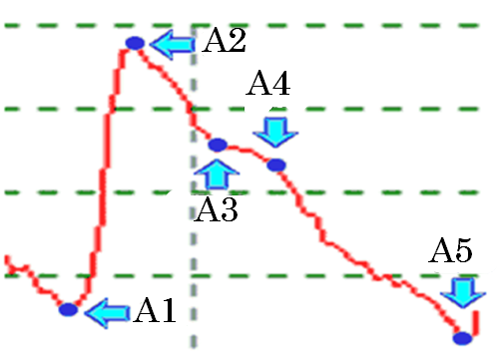

Рисунок 2.1 – Контрольные точки на пульсовой волне

Таблица 2.1 - Вычисляемые параметры фотоплетизмограммы

|  |  |  |  |
| --- | --- | --- | --- |
| Название параметра | Формула расчета | Единицы измерения | Примечания |
| Амплитуда пульсовой волны или анакротической фазы (АПВ) | АПВ = А2-А1 |  | Нормативных значений не имеет, оценивается в динамике. |
| Амплитуда дикротической волны (АДВ) | АДВ = А4-А5 |  | В норме составляет 1/2 от величины амплитуды пульсовой волны. |
| Индекс дикротической волны (ИДВ) | ИДВ = ((А3- -А5)/(А2 – А1))* *100 | проценты | Нормативное значение составляет 63 - 73% |
| Длительность анакротической фазы пульсовой волны (ДАФ) | ДАФ = А3-А1 | секунды | Нормативное значение не установлено |
| Длительность дикротической фазы пульсовой волны (ДДФ) | ДДФ = А5-А3 | секунды | Нормативное значение не установлено |
| Длительность пульсовой волны(ДПВ) | ДПВ = А5-А1 | секунды | Нормативные значения по возрастным группам, см. табл. 2.2 |
| Длительность систолической фазы сердечного цикла (ДС) | ДС = А4-А1 | секунды | Нормативный параметр вычисляемый, равен произведению длительности ДПВ и 0.324. |
| Длительность диастолической фазы сердечного цикла (ДД) | ДД = А5-А4 | секунды | В норме равна остатку вычитания длительности систолы от общей продолжительности пульсовой волны. |
| Частота сердечных сокращений (ЧСС) | ЧСС = 60/ДПВ | удары в минуту | Нормативные значения по возрастным группам, см. табл. 2.3 |

Таблица 2.2 - Нормативные значения ДПВ по возрастным группам

|  |  |
| --- | --- |
| Возраст, лет | Длительность пульсовой волны, сек |
| 0 - 1 | 0,43 - 0,50 |
| 1 - 3 | 0,50 - 0,57 |
| 3 - 5 | 0,57 - 0,60 |
| 5 - 8 | 0,60 - 0,67 |
| 8 - 10 | 0,67 - 0,70 |
| 10 - 20 | 0,70 - 1,00 |
| 20 - 30 | 1,00 - 0,92 |
| 30 - 40 | 0,92 - 0,88 |
| 40 - 50 | 0,88 - 0,83 |
| 50 - 60 | 0,83 - 0,75 |
| 60 - 70 | 0,75 - 0,71 |
| 80 - 90 | 0,73 - 0,70 |

Таблица 2.3 - Нормативные значения частоты сердечных сокращений

|  |  |
| --- | --- |
| Возраст, лет | Длительность пульсовой волны, сек |
| 0 - 1 | 140-120 |
| 1 - 3 | 120-105 |
| 3 - 5 | 105-100 |
| 5 - 8 | 100-90 |
| 8 - 10 | 90-85 |
| 10 - 20 | 85-60 |
| 20 - 30 | 60-65 |
| 30 - 40 | 65-68 |
| 40 - 50 | 68-72 |
| 50 - 60 | 72-80 |
| 60 - 70 | 80-84 |
| 80 - 90 | 82-85 |

2.1 Качественные критерии оценки фотоплетизмограмм.

Перечисленные количественные показатели не предоставляют исчерпывающую информацию о характере пульсовой волны. Немаловажное значение имеет качественная оценка формы пульсовых волн нередко имеющее решающее значение. При анализе формы пульсовых волн привлекаются термины, заимствованные из клинической практики, такие, как pulsus tardus, pulsus celer.

При повышенном периферическом сопротивлении, например, при сочетании атеросклероза и гипертонической болезни, а особенно у больных аортальным стенозом форма пульсовых волн соответствует pulsus tardus(рис. 2.2): подъем пульсовой волны пологий, неравномерный, вершина смещается к концу систолы («позднее систолическое выпячивание»).

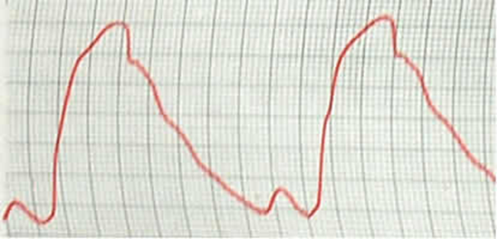

Рисунок 2.2 - Пульсовые волны типа pulsus tardus при повышенном периферической сопротивлении

При низком периферическом сопротивлении и большом систолическом выбросе, характерном больным с аортальной недостаточностью, пульсовые волны имеют вид pulsus celer (рис. 2.3):подъем пульсовой волны имеет крутой подъем, быстрое снижение и малозаметную инцизуру. Между локализацией инцизуры, величиной периферического сопротивления и упругим состоянием артерий отмечается определенная зависимость: при пониженной эластичности сосудов инцизура приближается к вершине, а при вазодилятации не выходит за пределы нижней половины пульсовой кривой.

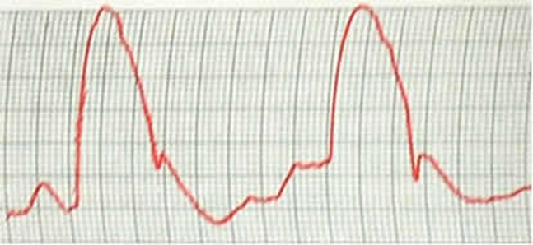

Рисунок 2.3 - Пульсовые волны типа pulsus celer при пониженном периферическом сопротивлении

Патологические признаки пульсовых волн, указывающие на отклонения общей или локальной гемодинамики.

В близи вершины есть дополнительные волны (симптом «петушиного гребня») (рис 2.4).

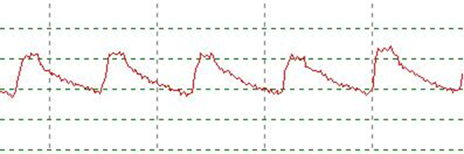

Рисунок 2.4 - Симптом «петушиного гребня». Симптомы получены в момент избыточного воздействия инфракрасного терапевтического лазера

Нисходящая часть пульсовой волны более пологая, по сравнению с восходящим участком (рис. 2.5).

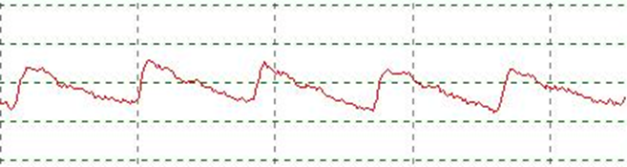

Рисунок 2.5 - Слабо выраженный дикротический зубец, пологая нисходящая часть пульсовой волны.

На анакроте имеется ступенька (рис. 2.6).

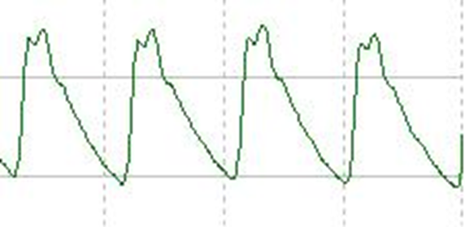

Рисунок 2.6 - Ступенька на вершине пульсовой волны

Увеличена длительность анакротической фазы пульсовой волны. Слабо выражен или слишком высоко поднят дикротический зубец (рис. 2.7).

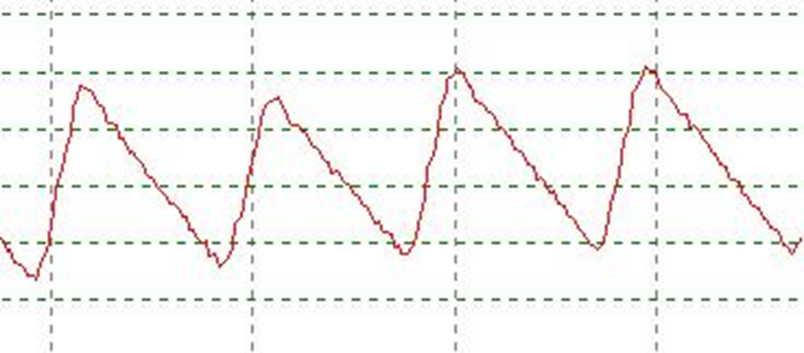

Рисунок 2.7 - Слабо выраженный и высоко поднятый дикротический зубец

Отсутствие дикротического зубца указывает на наличие атеросклероза, гипертонической болезни (рис. 2.8).

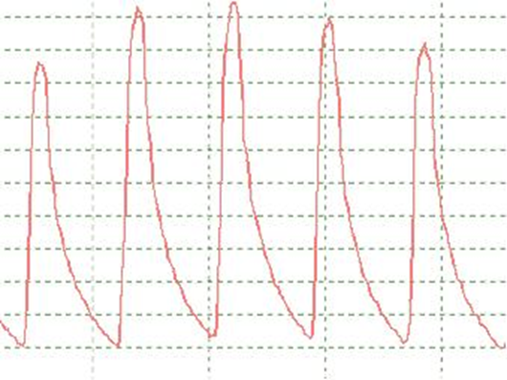

Рисунок 2.8 - Отсутствие дикротической волны на фотоплетизмограмме у больной сахарным диабетом

Кроме того, зарегистрированы следующие патологические отклонения при различных заболеваниях:

* различие объемного пульса на руках и ногах может указывать на коарктацию аорты;
* слишком большой объемный пульс – возможно, у больного не заращённый боталлов проток;
* при облитерирующем эндартериите амплитуда пульсовых волн снижена на всех пальцах пораженной конечности;
* при проведении функциональной пробы с переменой положения конечности у больных в начальной фазе облитерирующего эндартериита резко снижен сосудорасширяющий эффект при подъеме ноги (невысокая амплитуда пульсовых волн) и значительно выражен сосудосуживающий эффект при опускании ноги;
* при проведении функциональной пробы с переменой положения конечности у больных с облитерирующим атеросклерозом в стадии субкомпенсации при опускании конечности амплитуда пульсовых волн значительно уменьшается.

Половые и возрастные особенности фотоплетизмограмм:

1. В период с 8 до 18 лет амплитуда пульсовой волны имеет тенденцию к увеличению, с 19 до 30 лет стабилизируется, после 50-ти амплитуда пульсовой волны вновь нарастает.

2. По наблюдениям М.К. Осколковой (1967) пульсовые волны у детей отличаются крутым подъемом. Вершина кривой имеет округлые очертания. Инцизура у 72% здоровых детей располагается в верхней или средней трети пульсовой волны, у 28% - в нижней трети пульсовой волны. У абсолютного большинства детей инцизура и начальная диастолическая волна отчетливо выражены.

3. Половые различия – у девочек до 16 лет по сравнению с мальчиками, амплитуда пульсовой волны выше.

4. Величина объемного пульса не зависит от времени года, но сосудистые реакции легче вызываются в июле и августе.

5. При магнитных бурях, прохождении атмосферных фронтов и других колебаниях погоды возникают большие колебания периферического капиллярного кровообращения, особенно у больных ревматизмом – возрастает количество реакций, указывающих на расширение сосудов. При контрольном измерении во время физиотерапевтических процедур отмечается явное уменьшение не повреждающей дозы физического фактора.[1]

1. АЛГОРИТМ АНАЛИЗА ФОТОПЛЕТИЗМОГРАММЫ

Схема алгоритма представлена в приложении А.

В начале работы программы считываются данные сигнала “sig1.txt.”(y(t)). Далее переворачиваем сигнал (у=-у). После я рассчитываю период дискретизации, частоту дискретизации и частоту Найквиста по формулам:

Td=t2-t1 (3.1)

Fd=1/Td; (3.2)

FN=Fd/2 (3.3)

Фильтрую сигнал не рекурсивным фильтром низких частот. Его параметры:

* n=300;
* Fсреза=28(Гц);

Фильтр рассчитан методом обратного преобразования Фурье с использованием окон Хемминга. Данный фильтр применен для фильтрования полезного сигнала от высокочастотного шума.  
3.1 Метод поиска ключевых точек

Получаю производную сигнала. Строю исходный сигнал.

Убираю не информативные участки полученной производной. Для этого создаю цикл поиска производных, которые находятся в пределах -5.8 … 0 и приравниваю их к 0.1, а также в пределах 0 … 1.5 и приравниваю их к -0.1. Таким образом, все не информативные производные минимизированы, можно приступать к поиску минимумов и максимумов производной.

Для поиска минимумов производной создаю цикл проверки условия: если текущая производная меньше нуля, а следующая больше нуля, я выношу значение и порядковый номер текущей производной в переменные tmin и nmin.

Для поиска максимумов производной создаю цикл проверки условия: если текущая производная больше нуля, а следующая меньше нуля, я выношу значение и порядковый номер текущей производной в переменные tmax и nmax. Все готово для поиска ключевых точек.

Собственно минимумы и максимумы производной, которые я нашел и являются ключевыми точками, но нужно отделить А1 от А3 и А2 от А4. После анализа статистических данных мной было выявлено что длительность пульсовой волны на промежутке от А1 до А3 всегда меньше 0.5секунды, а на промежутке от А1 до А5 всегда больше 0.5 секунды. Основываясь на данных наблюдениях, я создал цикл поиска длительности между соседними минимумами. Если разница в значении текущего минимума и следующего больше 0.5 секунды, я выношу значение и порядковый номер текущей производной в переменные A1_A5_t и A1_A5_N, а если оно больше, то в переменные A3_t и A3_N. Аналогичным образом организовано разделение точек А2 от А4.

Так как одна из информативных точек может быть ложно найдена в нулевое время, то создаю цикл поиска точки, время которой равно 0 и удаляю её значение и порядковый номер из переменных. В алгоритме данные операции содержатся в блоке «Поиск «нулевой» точки».

Вывожу на экран, поверх исходного сигнала, найденные точки.

Рассчитываю длительность пульсовой волны и частоту сердечных сокращений (по табл. 2.1), вывожу результаты расчетов на экран.

Рассчитываю классы распределения гистограммы ВСР. Классы распределения выбраны в пределах от 0.4секунды до 1.4секунды, с шагом 0.2 секунды, таким образом получаем 20 стандартных классов распределения гистограммы ВСР. Строю гистограмму ВСР, с учетом полученных классов распределения.

Рассчитываю и вывожу на экран скатерограмму ВСР.

4 ПРОГРАММА ДЛЯ АНАЛИЗА ФОТОПЛЕТИЗМОГРАММЫ

Программа для анализа фотоплетизмограммы была написана в среде Matlab. Листинг программы приведен в приложении Б.

В программе использовались следующие сигналы: “sig1.txt”, “sig2.txt”, “sig3.txt”, “sig4.txt”.

В программе были использованы такие функции:

fid=fopen(‘file_name.txt','rt'); - функция открытия файла с исходным сигналом

fid – идентификатор файла;

fclose – функция для закрытия файла с исходным сигналом;

fir1 – функция, которая позволяет рассчитать не рекурсивные фильтры с линейной ФЧХ;

freqz – функция, которая рассчитывает частотную характеристику фильтра;

filtfilt – функция предназначена для реализации фильтрации с нулевым фазовым смещением;

plot – функция для построения графика;

hold on – включает возможность рисования нескольких графиков на одном;

length – функция определения длинны вектора(в нашем случаем “y”);

legend – функция позволяющая добавить описание к графику;

hist – функция, которая строит гистограмму;

axis – функция задающая пределы осей графика[4].

В программе были использованы такие переменные:

f – переменная в которую считываются данные с файла;

y – переменная значений амплитуды сигнала;

t – переменная значений времени сигнала

Тd – переменная периода дискретизации;

Fd – переменная частоты дискретизации;

fN – переменная частоты Найквиста;

n – переменная порядка фильтр;

fFIL – переменная частоты среза фильтра;

Y – отфильтрованный сигнал;

dY – производная сигнала;

tmin – время минимума производной;

nmin – порядковый номер, в основном сигнале, минимума производной;

tmax – время максимума производной;

nmax – порядковый номер, в основном сигнале, максимума производной;

A1_A5_t – время точек А1 и А5

A1_A5_N – порядковый номер, в основном сигнале, точек А1 и А5

A2_t – время точки A2

A2_N – порядковый номер, в основном сигнале, точки A2

A3_t – время точки A3

A3_N – порядковый номер, в основном сигнале, точки A3

A4_t – время точки A4

A4_N – порядковый номер, в основном сигнале, точки A4

DPV – переменная ДПВ

CSS – переменная ЧСС.

5 РЕЗУЛЬТАТЫ РАБОТЫ ПРОГРАММЫ

В результате программного исследования фотоплетизмограмм были исследованы следующие сигналы: “sig1.txt”, “sig2.txt”, “sig3.txt”, “sig4.txt”. Результаты работы программы приведены в приложении В и в таблице 5.1.

Таблица 5.1 - Значения параметров фотоплетизмограмм

|  |  |  |  |  |
| --- | --- | --- | --- | --- |
| Искомые величины | Исследуемые сигналы | | | |
| sig1.txt | sig2.txt | sig3.txt | sig4.txt |
| **1** | **2** | **3** | **4** | **5** |
| ДПВ | 0.9291  0.9262  0.9434  0.9747  0.9861  0.9718  0.9747  0.9491  0.9348  0.9291  0.9177  0.9120  0.8949 | 0.8750  0.9148  0.9405  0.9433  0.9490  0.9633  0.9775  0.9690  0.9405  0.9092  0.8778  0.8778  0.8806  0.9035  0.9034  0.9148  0.9177  0.9206  0.9519  0.9633  0.9690  0.9804  0.9576  0.9490  0.9462  0.9462  0.9405 | 0.8408  0.8579  0.8721  0.8949  0.8949  0.9063  0.9035  0.8949  0.8920  0.9063  0.9149  0.9091  0.8892  0.8692  0.8921  0.9063  0.9320  0.9405  0.9519  0.9320  0.9177  0.9006  0.8921  0.9034  0.9262  0.9177  0.8750 | 0.9958  1.0417  1.0667  1.0542  0.9875  0.9750  0.9500  0.9833  1.0125  1.0208 |

Продолжение таблицы 5.1

|  |  |  |  |  |
| --- | --- | --- | --- | --- |
| **1** | **2** | **3** | **4** | **5** |
| ЧСС | 64.5786  64.7773  63.6031  61.5574  60.8458  61.7379  61.5574  63.2211  64.1849  64.5786  65.3808  65.7895  67.0466 | 68.5753  65.5845  63.7959  63.6031  63.2211  62.2859  61.3779  61.9195  63.7959  65.9957  68.3527  68.3527  68.1315  66.4121  66.4121  65.5845  65.3808  65.1784  63.0318  62.2859  61.9195  61.1995  62.6566  63.2211  63.4115  63.4115  63.7959 | 71.3649  69.9423  68.7994  67.0466  67.0466  66.2032  66.4121  67.0466  67.2608  66.2032  65.5845  65.9957  67.4764  69.0250  67.2608  66.2032  64.3811  63.7959  63.0318  64.3811  65.3808  66.6223  67.2608  66.4121  64.7773  65.3808  68.5753 | 60.2510  57.6000  56.2500  56.9170  60.7595  61.5385  63.1579  61.0169  59.2593  58.7755 |

На рисунках В.1, В.4, В.7, В.10 имеется графическое представление исходного вида сигналов и найденных информативных точек.

Рисунки В.2, В.3, В.5, В.6, В.8, В.9, В.11, В.12 отображают гистограммы и скатерограммы ВСР для данных сигналов.

ВЫВОДЫ

В ходе выполнения курсовой работы была создана программа в среде Matlab для анализа фотоплетизмограммы. Были исследовано четыре разных сигнала. Для каждого из них получено графическое представление исходного вида сигнала, гистограмма ВСР и скатерограммма ВСР. Для каждого сигнала были подсчитаны ДПВ и ЧСС, информативные точки были отображены на графике исходного сигнала. Результаты расчетов были представлены в таблице 5.1.

СПИСОК ЛИТЕРАТУРЫ

1. Кукушкина Ю.Д. Фотоплетизмография. [Электронный ресурс]

URL: http://ilab.xmedtest.net/?q=node/3286 (дата обращения: 21.12.2012).

2. М.Галкин, Г.Змиевской, А.Ларюшин Кардиодиагностика на основе анализа фотоплетизмограмм с помощью двухканального плетизмографа. – ФОТОНИКА, 2008\3 – 30 с. [Электронный ресурс]

URL: http://ilab.xmedtest.net/?q=node/3286 (дата обращения: 21.12.2012).

3. Методические указания к лабораторным работам по дисциплине: «Автоматизация обработки и анализа биомедицинский информации» Состав.: Жемчужкина Т.В., Козина О.А. - Харьков: ХНУРЭ, 2007. – 92 с.

4. Образовательно - математический сайт. [Электронный ресурс] URL: http://www.exponenta.ru/soft/matlab/potemkin/book2/chapter10/axis.asp(дата обращения: 21.12.2012)

Приложение А

Схема программы анализа фотоплетизмограммы

Приложение Б

Листинг программы анализа фотоплетизмограммы

close all

clear all

clc

fid=fopen('sig1.txt','rt');

f=fscanf(fid,'%f',[2,inf]);

t=f(1,:);

y=f(2,:);

fclose(fid);

y=y(end:-1:1);

Td=t(2)-t(1);

Fd=1/Td;

fN=Fd/2;

n=300;

fFIL=28;

b=fir1(n,fFIL/fN);

a=1;

[h,wn]=freqz(b,a);

Y=filtfilt(b,a,y);

dY=[0 diff(Y)];

figure(1);

plot(t,Y);

xlabel('t,c');

hold on

%Отфильтровывание не нужных производных

for i=1:length(dY)-1

if (dY(i)>-5.8)&&(dY(i)<0)

dY(i)=0.1;

end

end

for i=1:length(dY)-1

if (dY(i)<1.5)&&(dY(i)>0)

dY(i)=-0.1;

end

end

% Нахождение минимумов и максимумов производной

k=1;

for i=1:length(dY)-1

if (dY(i)<0)&&(dY(i+1)>0)

tmin(k)=t(i);

nmin(k)=i;

k=k+1;

end

end

k=1;

for i=1:length(dY)-1

if (dY(i)>0)&&(dY(i+1)<0)

tmax(k)=t(i);

nmax(k)=i;

k=k+1;

end

end

% Нахождение А1_A5 и A3

k=1;

for i=1:length(nmin)-1

if t(nmin(i+1))-t(nmin(i))>0.5

A1_A5_t(k)=t(nmin(i));

A1_A5_N(k)=nmin(i);

k=k+1;

end

end

k=1;

for i=1:length(nmin)-1

if t(nmin(i+1))-t(nmin(i))<0.5

A3_t(k)=t(nmin(i));

A3_N(k)=nmin(i);

k=k+1;

end

end

% Нахождение А2 и А4

k=1;

for i=1:length(nmax)-1

if t(nmax(i+1))-t(nmax(i))>0.5

A2_t(k)=t(nmax(i));

A2_N(k)=nmax(i);

k=k+1;

end

end

k=1;

for i=1:length(nmax)-1

if t(nmax(i+1))-t(nmax(i))<0.5

A4_t(k)=t(nmax(i));

A4_N(k)=nmax(i);

k=k+1;

end

end

%Проверка на ложное нахождение первых точек

if A1_A5_t(1)<=0

A1_A5_t(1)=[];

A1_A5_N(1)=[];

end

if A2_t(1)<=0

A2_t(1)=[];

A2_N(1)=[];

end

if A3_t(1)<=0

A3_t(1)=[];

A3_N(1)=[];

end

if A4_t(1)<=0

A4_t(1)=[];

A4_N(1)=[];

end

figure(1);

plot(A1_A5_t,Y(A1_A5_N),'red+');

plot(A2_t,Y(A2_N),'black+');

plot(A3_t,Y(A3_N),'green*');

plot(A4_t,Y(A4_N),'red*');

title('Фотоплетизмограмма');

legend('Фотоплетизмограмма','A1,A5','A2','A3','A4',-1)

%Расчет DPV

DPV=A1_A5_t(2:end)-A1_A5_t(1:end-1)

%Расчет Частоты сердечных сокращений

CSS=60./DPV

%Гистограмма VSR

K=0.4:0.05:1.4;

figure(2);

hist(DPV,K);

title('Гистограмма ВСР');

ylabel('Количество ДПВ');

xlabel('Длительность ДПВ');

%Скатерограмма VSR

figure(3);

hold on

plot(DPV(1:end-1),DPV(2:end),'r*');

axis([0 2 0 2]);

title('Скатерограмма ВСР');

ylabel('Длительность ДПВ');

xlabel('Длительность ДПВ');

Приложение В

Результаты работы программы



Рисунок В.1 – Исходный сигнал “sig1.txt”



Рисунок В.2 – Гистограмма ВСР для “sig1.txt”



Рисунок В.3 – Скатерограмма ВСР для “sig1.txt”



Рисунок В.4 – Исходный сигнал “sig2.txt”



Рисунок В.5 – Гистограмма ВСР для “sig2.txt”



Рисунок В.6 – Скатерограмма ВСР для “sig2.txt”



Рисунок В.7 - Исходный сигнал “ sig3.txt”



Рисунок В.8 – Гистограмма ВСР для “sig2.txt”



Рисунок В.9 – Скатерограмма ВСР для “sig2.txt”



Рисунок В.10 – Исходный сигнал “ sig4.txt”



Рисунок В.11 - Гистограмма ВСР для “sig4.txt”



Рисунок В.12 - Скатерограмма ВСР для “sig4.txt”